Правила безопасного поведения на водоёмах
в летний период

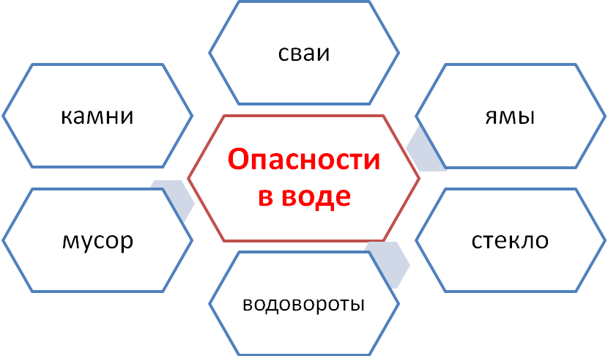

Запомните!
- Купайтесь только в разрешённых и хорошо известных местах.
- Умейте пользоваться простейшими спасательными средствами.
- Купаться лучше утром или вечером, тогда вы сможете хорошо отдохнуть, не опасаясь получить ожоги.
- Входите в воду быстро и во время купания не стойте без движения. Почувствовав озноб, быстро выходите из воды.
- Не купайтесь сразу после приёма пищи и большой физической нагрузки (игра в футбол, бег и т.д.). Перерыв между приёмом пищи и купанием должен быть не менее 45 - 50 минут.
- В холодную погоду, чтобы согреться, проделайте несколько лёгких физических упражнений.
- Не купайтесь больше 30 мин.; если вода холодная, достаточно 5-6 мин.
- При ушных заболеваниях не прыгайте в воду головою вниз.
- Не оставайтесь при нырянии долго под водой.
- Выйдя из воды, вытретесь насухо и сразу оденьтесь.
- Почувствовав даже лёгкую усталость, сразу плывите к берегу.
Правила поведения при судорогах

Судорога - непроизвольное болезненное сокращение мышц во время плавания.
Применяйте способы самопомощи при судорогах:

судорога ног - вы делаете глубокий вдох, ныряете, хватаете себя за большие пальцы ног и сильно тянете на себя;

судорога мышц бедра - вы сгибаете ногу в колене и руками прижимаете её к задней поверхности бедра;

судорога мышц живота - подтягиваете согнутые в коленях ноги к животу;

судороги мышц рук - сжимаете и разжимаете кулаки, сгибаете и разгибаете руки в локтях.

Запомните!
!
Если попали в водоворот, то надо нырнуть глубже, оттолкнуться и выплыть в сторону; водоросли; волны.
!

Движение сведённой мышцей ускоряет исчезновение судороги.
!

Если судорога закончилась, быстрее выбираетесь на берег, потому что судорога может повториться.
!

При оказании Вам помощи не хватайтесь за спасающего, а помогите ему буксировать Вас к берегу.

Действия при оказании помощи утопающему

Запомните!
- Если человек в пределах досягаемости, опуститесь на колени или лягте у кромки воды и протяните ему руку или какой-нибудь предмет (шест, весло, полотенце).
- Если человек далеко от берега, бросьте ему плавучий предмет (доску, спасательный круг).
- Если тонет ребенок, то лучше всего бросить ребенку плавучий предмет на веревке: тогда вы сможете подтянуть ребенка к берегу.
- Спасательный круг нужно бросать плашмя в сторону утопающего. Круг должен упасть на метр-полтора от утопающего, иначе вы ударите им пострадавшего.
- Если пострадавший вас захватил, то нырните вместе с ним. Он вас отпустит и поднимется вверх, чтобы сделать вдох.
- Если утопающий в панике, подплывите к нему со спины, захватите и плывите к берегу. Голова пострадавшего должна находиться над водой.
- Если, оставаясь на берегу, помочь ребенку нельзя, войдите в воду и протяните ему какой-нибудь предмет, подтяните ребенка к берегу.
- Если человек не дышит, приступайте к искусственному дыханию рот в рот. Проверьте у него пульс и при необходимости приступайте к реанимации.
- Если человек дышит, перенесите его в теплое место, снимите с него мокрую одежду, заверните в одеяла и вызовите врача.

Запрещается!
- Купаться вблизи водосбросов, шлюзов, мостов, водоворотов, шлюзов, плотин, пристаней, причалов и других гидротехнических сооружений
- Входить в воду разгорячённым (потным).
- Заплывать за установленные знаки (ограждения участка, отведённого для купания).
- Подплывать близко к моторным лодкам, баржам.
- Купаться при высокой волне.
- Прыгать с вышки, если вблизи от неё находятся другие пловцы.
- Толкать товарища с вышки или с берега.
- Нырять после долгого пребывания на солнце (опасно тем, что резко рефлекторно сокращаются мышцы, что ведёт к остановке дыхания).

